### 模块位置

登陆系统后，“成果奖励”菜单项，点击“专利年费”进入模块。

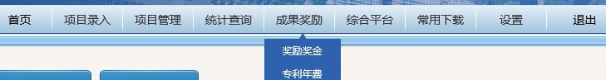

### 专利年费导入

操作权限：科技处管理员



点击“导入专利年费明细”按钮：

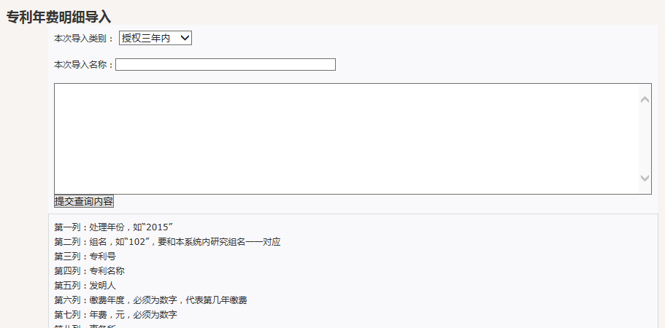

安装规则将数据填写，提交即可。

注：查重的条件有四个，分类，组别，年，专利号，如这四个相同，将会更新系统数据，否则将新增。

导入后返回模块首页，可以进行修改删除提交的操作；

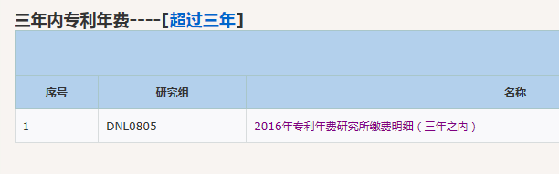

点击名称，可以进入这个名称内的详细信息。

在上面的标题部分，后面有切换的链接，点击将切换到另一个分类（三年内，或者超过三年）

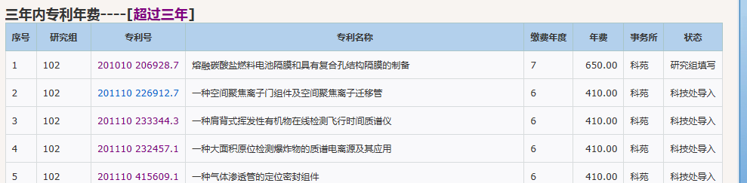

继续点击专利号：

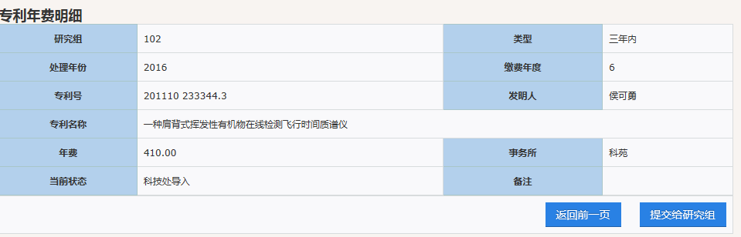

根据状态的不同，下面的按钮也显示不同。

在数据提交之前，研究组人员是看不到对应的数据。

### 研究组确认专利年费明细

操作权限：研究组用户

在科技处提交给研究组以后，研究组点击专利号：

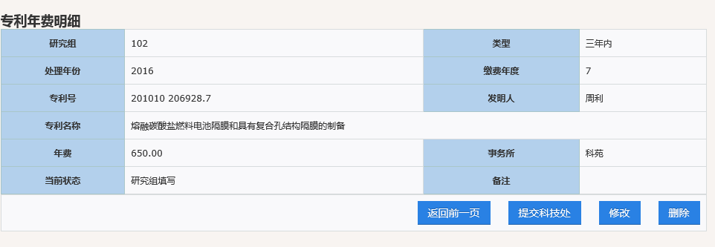

点击修改，对信息进行修改：

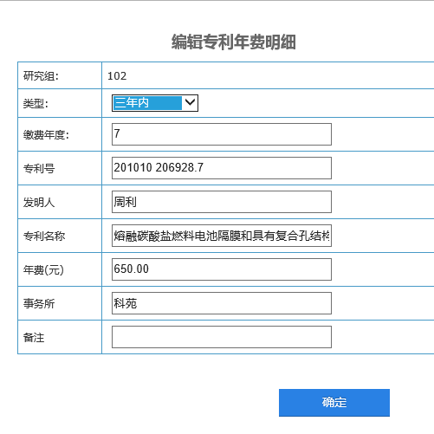

确定之后，可以将此信息提交给科技处。

### 科技处审核

操作权限：科技处管理员

科技处点击专利号:

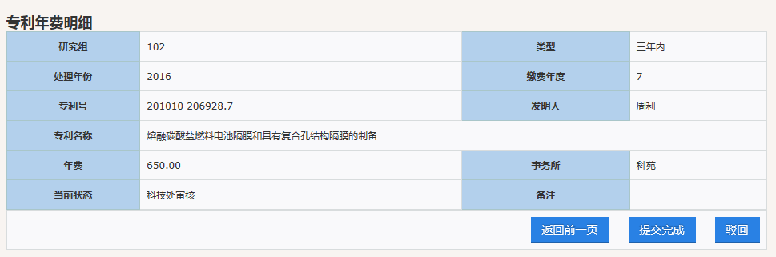

科技处审核，如果有误，点击“驳回”。

如果审核没有问题，点击“提交完成”。

### 研究组打印

操作权限：研究组用户

科技处都审核通过之后，在这个列表的最西面会出现打印按钮：

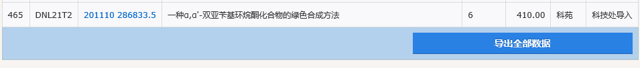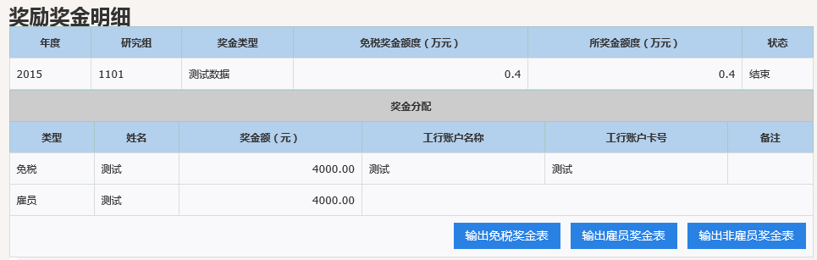

点击输出对应的表格即可。